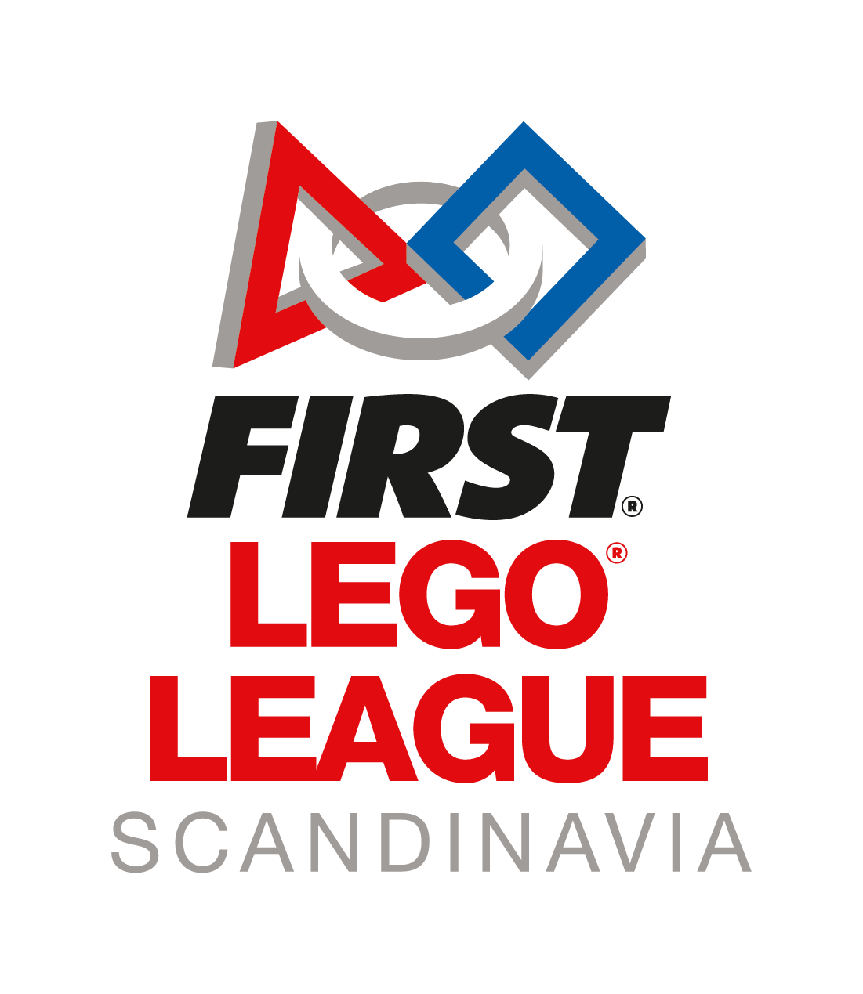

**Rapport mall**

Rapporten leveres som en pdf på lagsiden på hjernekraft.org. Husk å ta backup underveis på maskinen deres. Rapporten laddas upp på lagsidan på hjernekraft.org. Kom i håg och ta backup på datorn.

Teckenbegränsning:

Projekt: 1000 ord

Teknik: 1000 ord

Kärnvärden: 500 ord

Bildbegränsning: max. fem bilder for varje kategori (komprimera gärna bilderna före uppladding)

**Projekt**

Problem:

Vilket uppdrag ska lösas?

Forskningsresultat:

Vilken information hittade ni om ert problem?

Designprocess:

Vilka processer använde ni när ni utformade projektlösningen?

Slutlösning:

Vilken lösning valde ni att presentera?

Begränsningar:

Vilka begränsningar har er lösning?

Delning:

Vem delade ni er lösning med? Har ni delat lösningen med någon som skulle kunna dra nytta av den?

Källor:

Detta kan omfatta tryckta och digitala resurser samt information från en expert.

**Teknik**

Robotens funktioner:

Hvilken är er favorit?

Vilken funktion är mest innovativ?

Verktyg:

Beskriv robotens olika verktyg och deras syften.

Motorer:

Vilka motorer finns på roboten?

Vad har de for syfte?

Strategi:

Beskriv kortfattat er strategi på robotbanan.

Programmering:

Hur många program använder ni? Vilket program är ni mest nöjda med?

**Kärnvärden**

Beskriv hur ni har arbetat med de olika kärnvärdena:

Upptäcka

Innovation

Påverkan

Inkluderande

Samarbete

Skoj

Reflektera över er egen insats och kommentera vad som har varit bra och vad som kunde ha gjorts bättre eller på annat sätt.